使用Build连接带有TLS的MQTT服务器教程
- 确认是否已经连接上互联网：ping 1.1.1.1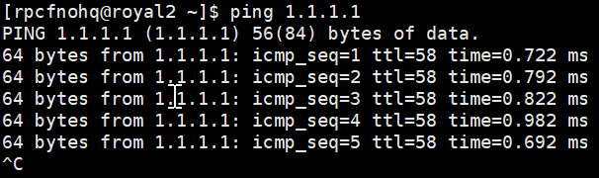
- 如果没有互联网，则使用ifconfig检查是否有wlan硬件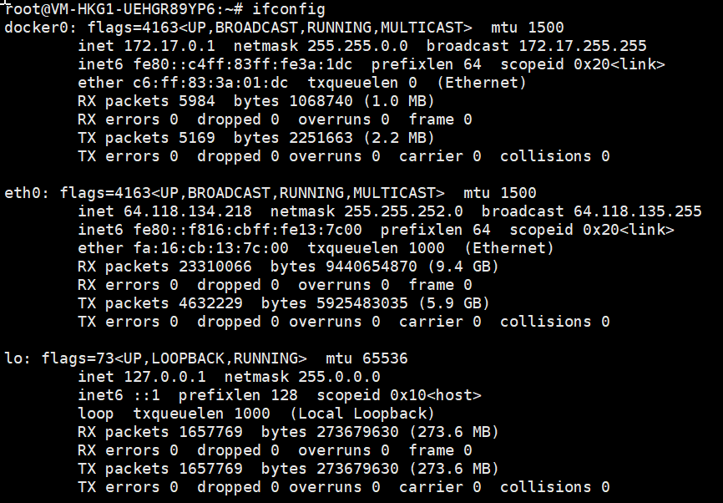
- 如有但未连接互联网的情况下，可运行nmtui进行wifi连接配置，没有安装这个插件可运行sudo apt update && sudo apt install network-manager 进行安装。完成之后界面：
- 选择edit a connection-》add-》wifi-》可根据扫描结果填写完信息点击ok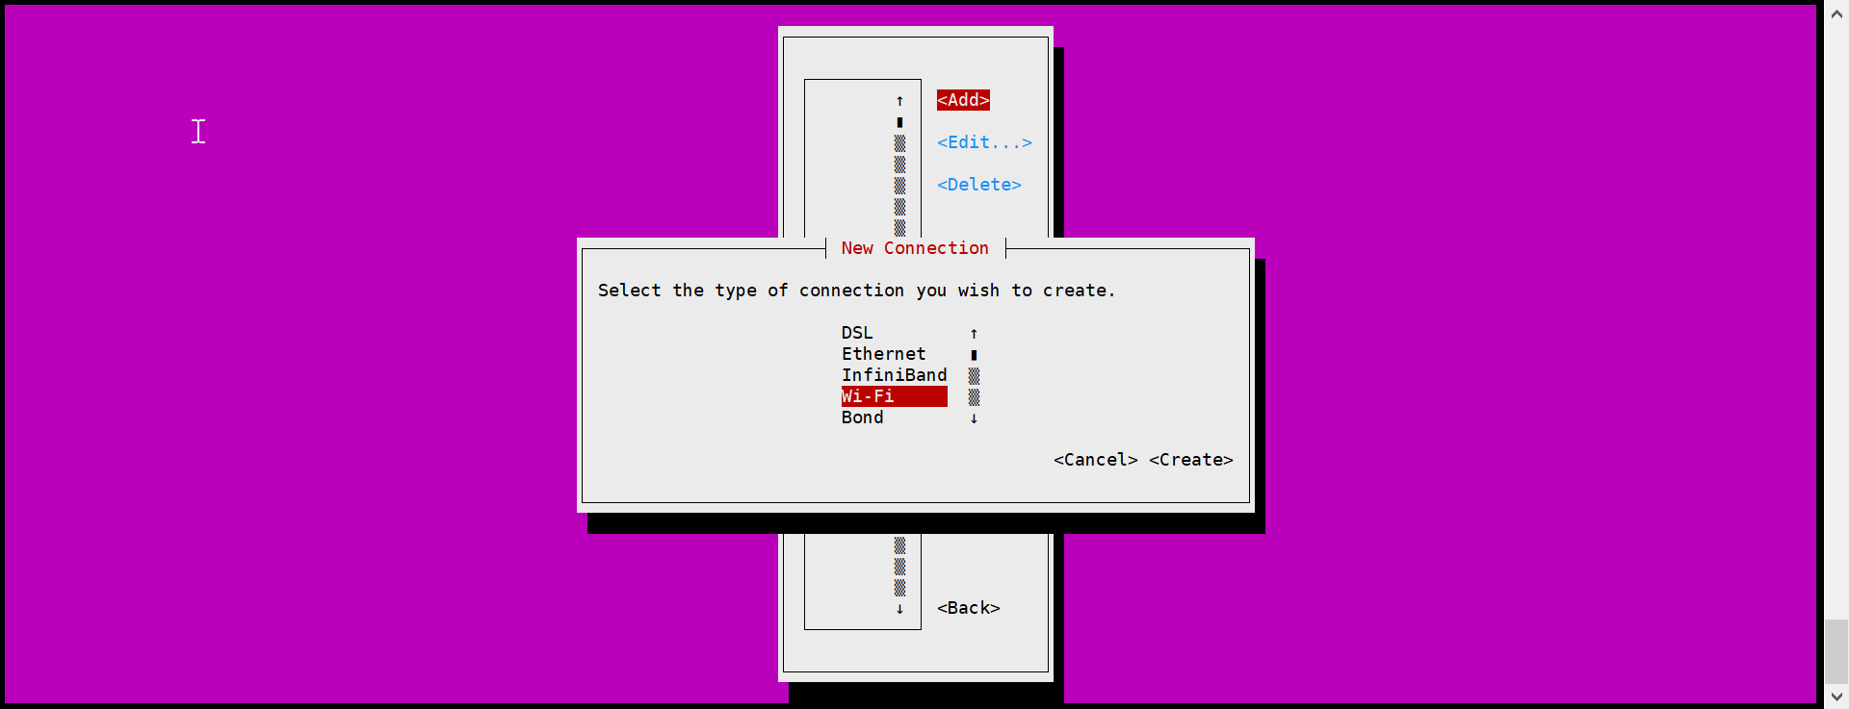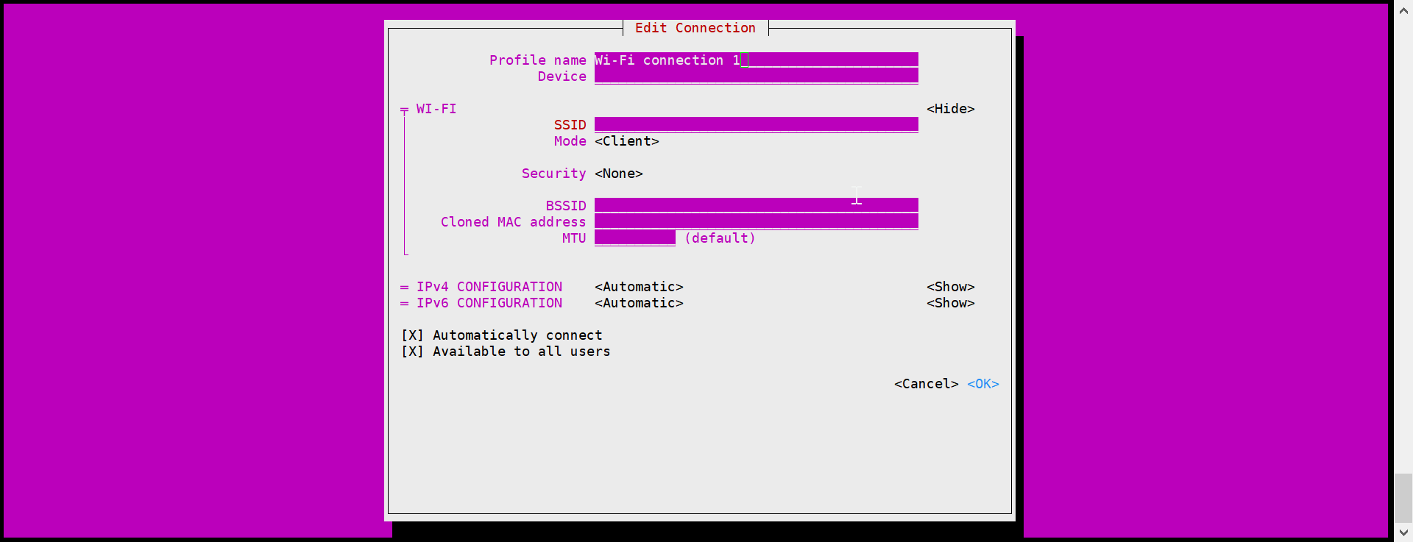
- 之后进入active connection激活连接即可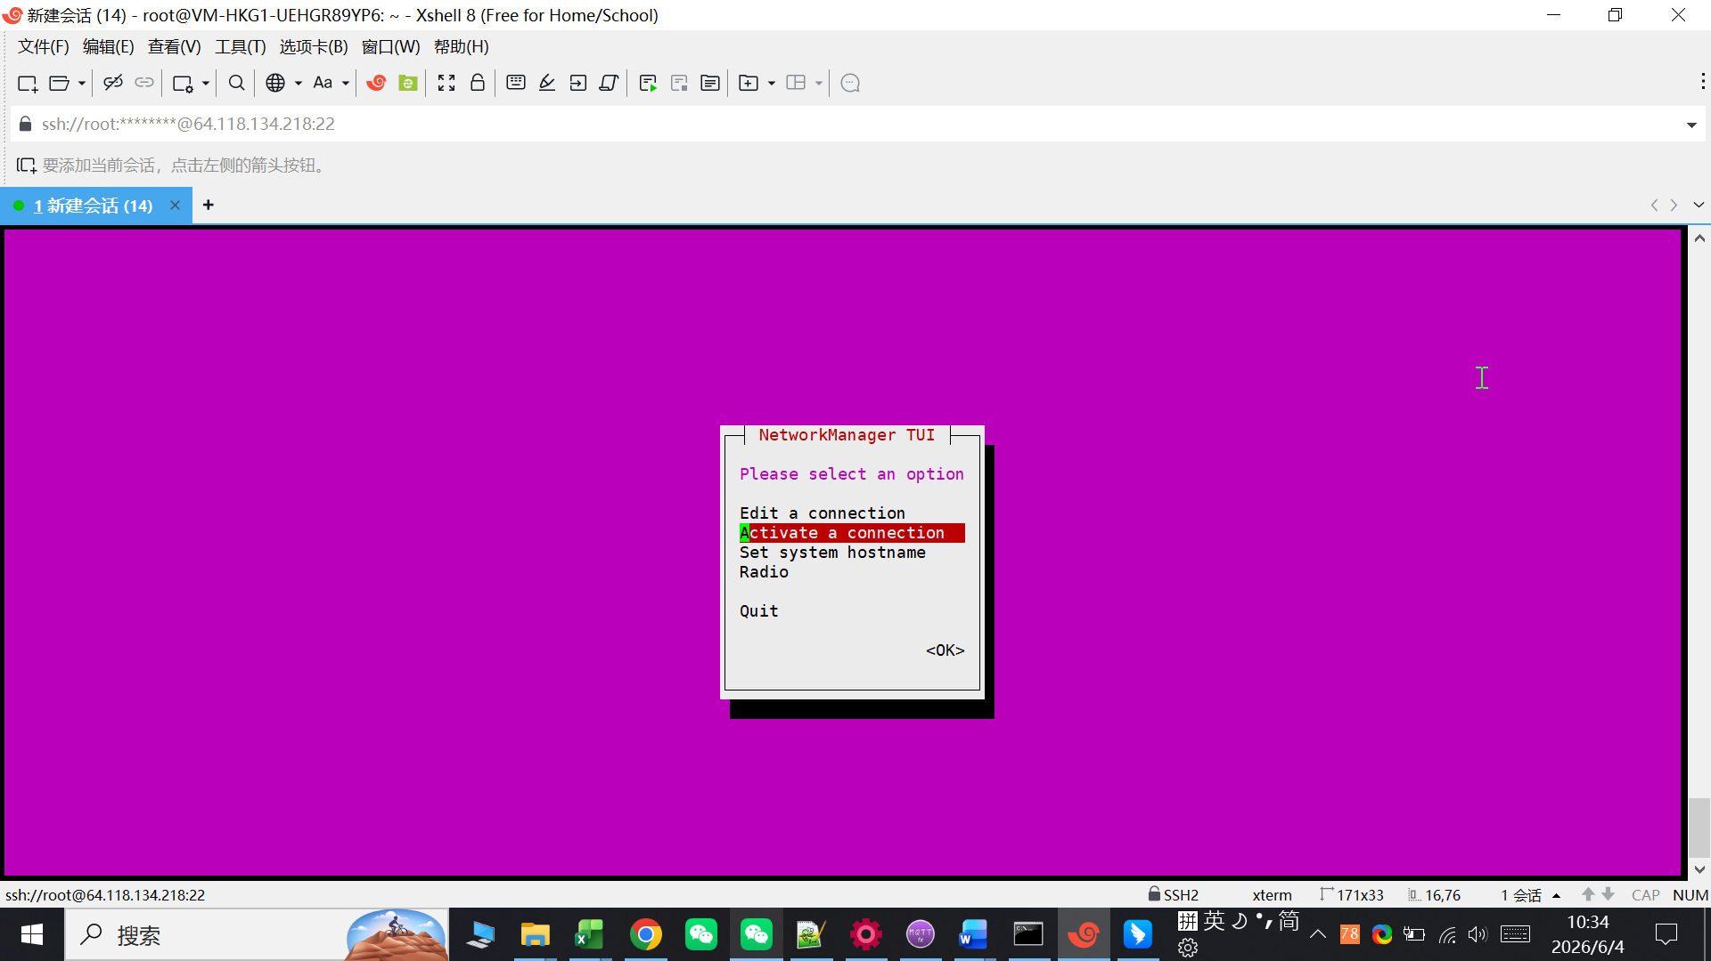
- 之后确认是否安装mosquitto，没有则使用包内安装档进行安装：apt install libmosquitto-dev_2.1.2-3_arm64.deb
- 使用包内的配置文件，请修改配置文件中桥接服务器的名密码之类的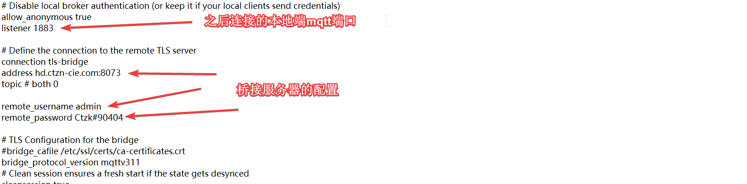
- 启动带配置文件的mosquitto，指令：mosquitto -c /path/to/mosquitto.conf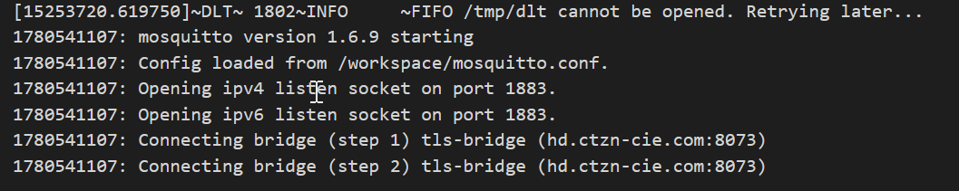
- 切换回build进行配置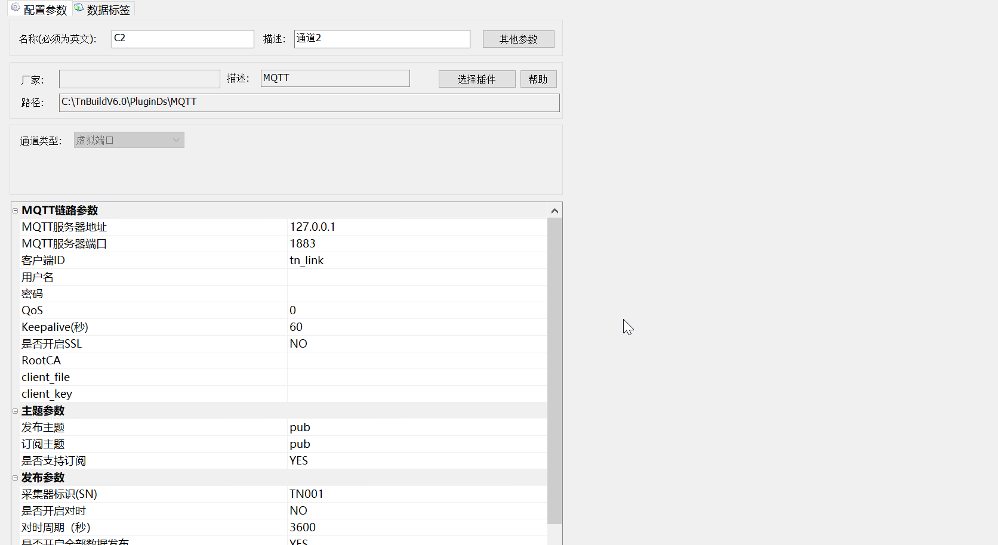
- 保存-》上传至build服务器：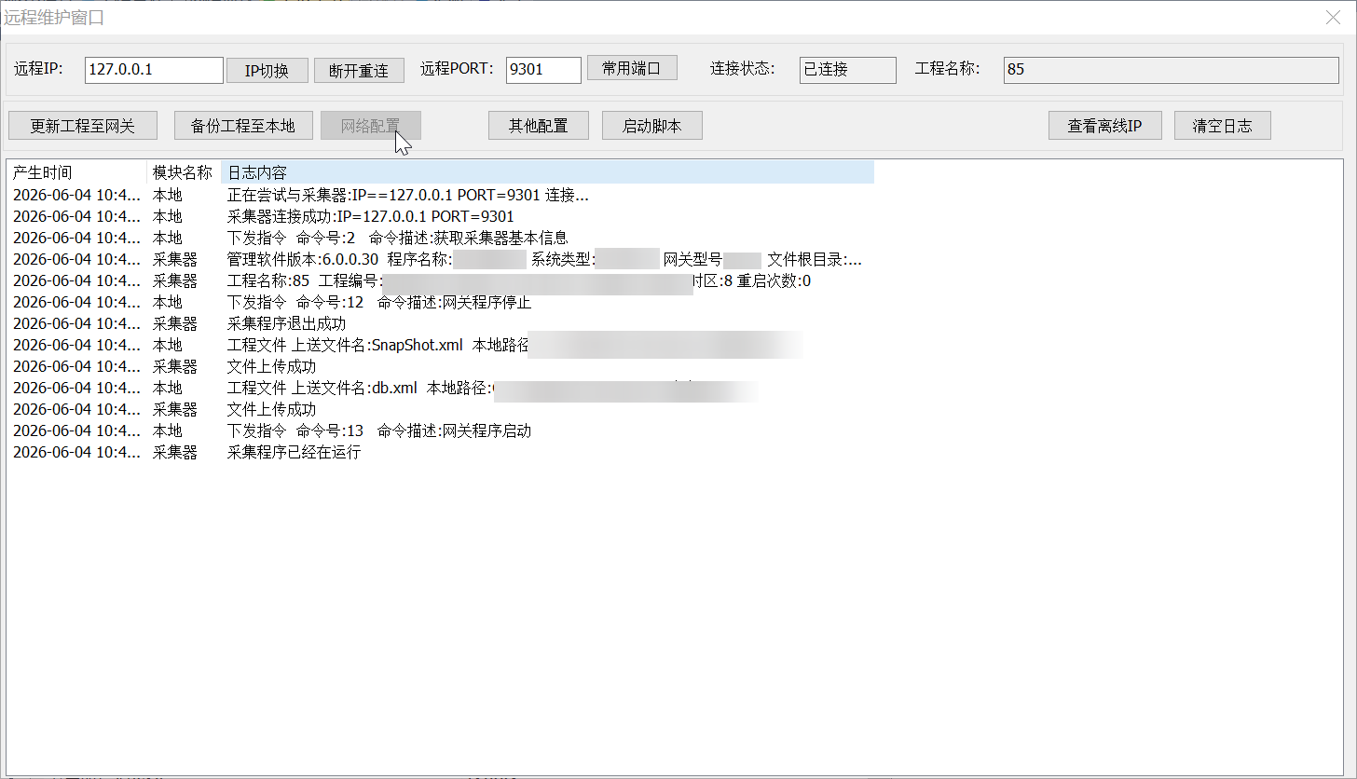
- Windows端的mqtt连接tls服务器进行订阅测试验证：